**NỘI DUNG LUYỆN TẬP MÔN ÂM NHẠC TIẾT 2 KHỐI 6**

Từ ngày 13 / 09 / 2021 đến ngày 18 / 09 / 2021

**BÀI 1: TIẾT 2. NHẠC CỤ**

**………………**

**NHẠC CỤ TIẾT TẤU**: ***Bài thực hành số 1***

1/ Nhận xét các mẫu tiết tấu dưới đây:

**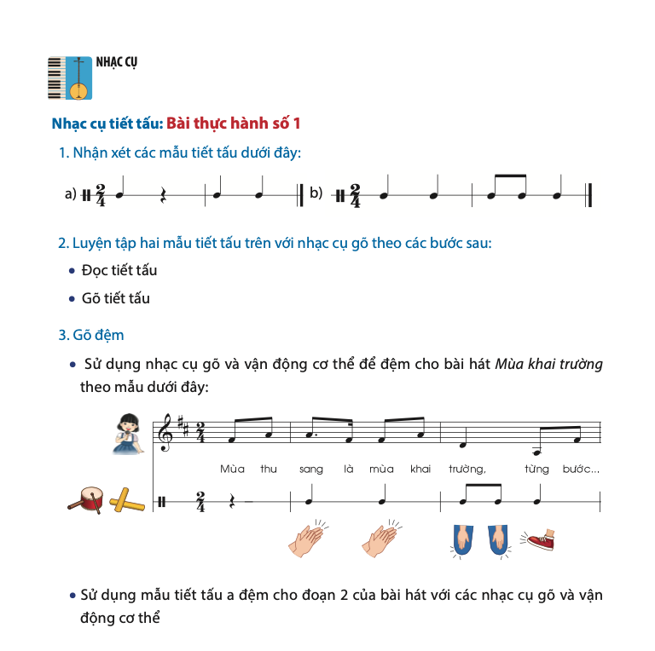** ****

2/ Luyện tập hai mẫu tiết tấu:

a. Luyện tập gõ tiết tấu.

*- Luyện đọc âm hình tiết tấu a:*

+ Đọc tiết tấu, vừa đọc vừa vỗ tay theo

****

Đen lặng đen đen

Hoặc dùng các chữ: Ta lặng ta ta

*+* Gõ tiết tấu (kết hợp đọc thầm)

+ Sử dụng thanh phách, trống nhỏ... gõ âm hình tiết tấu a, vừa gõ vừa đọc thầm theo tiết tấu. ( có thể dùng 2 thước hoặc 2 bút … khi không có thanh phách )

 gõ thanh phách  mở thanh phách với dấu lặng

*- Luyện đọc âm hình tiết tấu b:*

+ Đọc tiết tấu, vừa đọc vừa vỗ tay theo

****

Đen đen đơn đơn đen

Hoặc: Ta ta ti ti ta

*+* Gõ tiết tấu (kết hợp đọc thầm)

+ Sử dụng thanh phách, trống nhỏ... gõ âm hình tiết tấu b, vừa gõ vừa đọc thầm theo tiết tấu. ( có thể dùng 2 thước hoặc 2 bút … khi không có thanh phách )

 gõ thanh phách => thực hiện nhanh với Copy (3) of ScreenHunter_007 đơn đơn ( ti ti )

* ***Gõ đệm cho bài hát “ Mùa khai trường ”:***

****

* 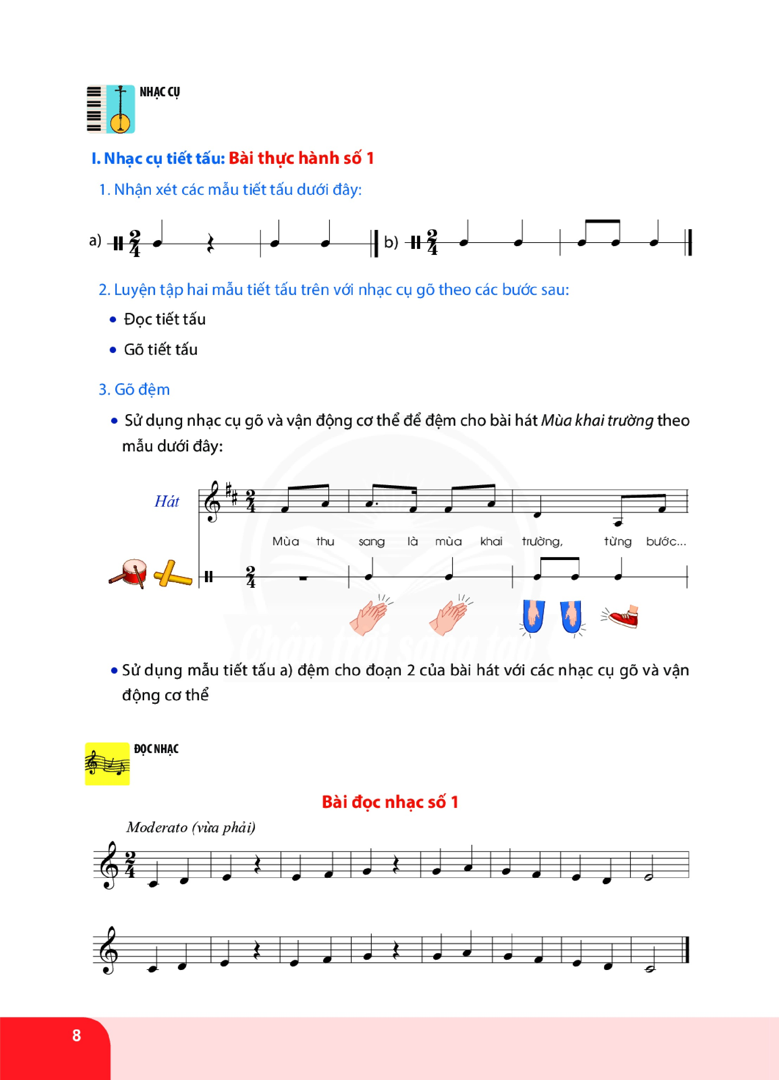HS luyện tập gõ đệm tiết tấu b cho bài hát.
* ***HS thực hiện vận động cơ thể (body percussion) theo bài hát “ Mùa khai trường ” dựa vào các hình gợi ý trong SGK.***

****

****

* **Thực hiện vận động cơ thể** ***(body percussion)*** : **vỗ tay; vỗ đùi, dậm chân.**

**DẶN DÒ:**

* Tập luyện NHẠC CỤ TIẾT TẤU: *Bài thực hành số 1*.
* Đọc tiết tấu, vừa đọc vừa vỗ tay theo

****

Đen lặng đen đen đen đen đơn đơn đen

Hoặc: Ta lặng ta ta ta ta ti ti ta

* Luyện tập gõ tiết tấu theo âm hình tiết tấu a; âm hình tiết tấu b.
* Luyện tập vận động cơ thể *(body percussion)*: vỗ tay; vỗ đùi; dậm chân.